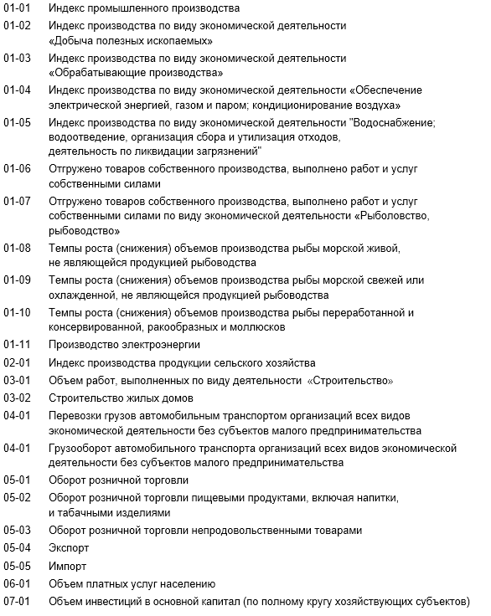

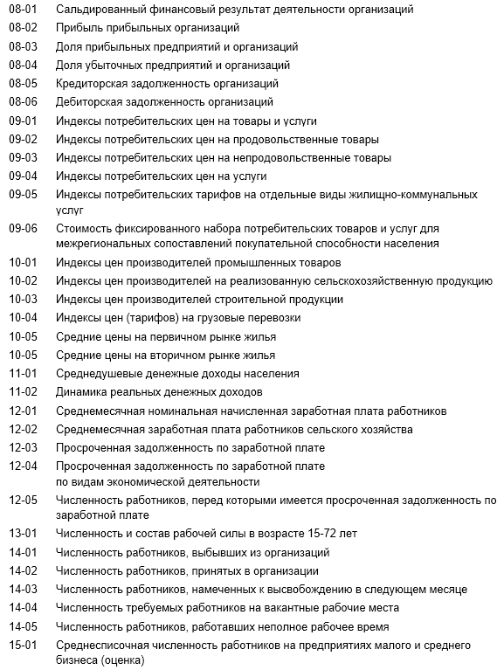

Федеральная служба государственной статистики

Информация для ведения мониторинга социально-экономического положения субъектов Российской Федерации

01-01 Индекс промышленного производства

01-02 Индекс производства по виду экономической деятельности «Добыча полезных ископаемых»

01-03 Индекс производства по виду экономической деятельности «Обрабатывающие производства»

01-04 Индекс производства по виду экономической деятельности «Обеспечение электрической энергией, газом и паром; кондиционирование воздуха»

01-05 Индекс производства по виду экономической деятельности "Водоснабжение; водоотведение, организация сбора и утилизация отходов, деятельность по ликвидации загрязнений"

01-06 Отгружено товаров собственного производства, выполнено работ и услуг собственными силами

01-07 Отгружено товаров собственного производства, выполнено работ и услуг собственными силами по виду экономической деятельности «Рыболовство, рыбоводство»

01-08 Темпы роста (снижения) объемов производства рыбы морской живой, не являющейся продукцией рыбоводства

01-09 Темпы роста (снижения) объемов производства рыбы морской свежей или охлажденной, не являющейся продукцией рыбоводства

01-10 Темпы роста (снижения) объемов производства рыбы переработанной и консервированной, ракообразных и моллюсков

01-11 Производство электроэнергии

02-01 Индекс производства продукции сельского хозяйства

03-01 Объем работ, выполненных по виду деятельности «Строительство»

03-02 Строительство жилых домов

04-01 Перевозки грузов автомобильным транспортом организаций всех видов экономической деятельности без субъектов малого предпринимательства

04-01 Грузооборот автомобильного транспорта организаций всех видов экономической деятельности без субъектов малого предпринимательства

05-01 Оборот розничной торговли

05-02 Оборот розничной торговли пищевыми продуктами, включая напитки, и табачными изделиями

05-03 Оборот розничной торговли непродовольственными товарами

05-04 Экспорт

05-05 Импорт

06-01 Объем платных услуг населению

07-01 Объем инвестиций в основной капитал (по полному кругу хозяйствующих субъектов)

08-01 Сальдированный финансовый результат деятельности организаций

08-02 Прибыль прибыльных организаций

08-03 Доля прибыльных предприятий и организаций

08-04 Доля убыточных предприятий и организаций

08-05 Кредиторская задолженность организаций

08-06 Дебиторская задолженность организаций

09-01 Индексы потребительских цен на товары и услуги

09-02 Индексы потребительских цен на продовольственные товары

09-03 Индексы потребительских цен на непродовольственные товары

09-04 Индексы потребительских цен на услуги

09-05 Индексы потребительских тарифов на отдельные виды жилищно-коммунальных услуг

09-06 Стоимость фиксированного набора потребительских товаров и услуг для межрегиональных сопоставлений покупательной способности населения

10-01 Индексы цен производителей промышленных товаров

10-02 Индексы цен производителей на реализованную сельскохозяйственную продукцию

10-03 Индексы цен производителей строительной продукции

10-04 Индексы цен (тарифов) на грузовые перевозки

10-05 Средние цены на первичном рынке жилья

10-05 Средние цены на вторичном рынке жилья

11-01 Среднедушевые денежные доходы населения

11-02 Динамика реальных денежных доходов

12-01 Среднемесячная номинальная начисленная заработная плата работников

12-02 Среднемесячная заработная плата работников сельского хозяйства

12-03 Просроченная задолженность по заработной плате

12-04 Просроченная задолженность по заработной плате по видам экономической деятельности

12-05 Численность работников, перед которыми имеется просроченная задолженность по заработной плате

13-01 Численность и состав рабочей силы в возрасте 15-72 лет

14-01 Численность работников, выбывших из организаций

14-02 Численность работников, принятых в организации

14-03 Численность работников, намеченных к высвобождению в следующем месяце

14-04 Численность требуемых работников на вакантные рабочие места

14-05 Численность работников, работавших неполное рабочее время

15-01 Среднесписочная численность работников на предприятиях малого и среднего бизнеса (оценка)